**UNIVERSIDAD CENTRAL DEL ECUADOR**

**FACULTAD DE INGENIERÍA CIENCIAS FÍSICAS Y MATEMÁTICAS**

**INGENIERÍA EN COMPUTACIÓN GRÁFICA**

**PROGRAMACIÓN GRÁFICA I**



**PROPUESTA DE PROYECTO**

* **TOUR VIRTUAL: PARQUE CENTRAL ATAHUALPA**

**PRESENTADO POR:**

**NICOLALDE PERUGACHI JOANA ESTEFANIA**

**DOCENTE:**

**JUAN PABLO GUEVARA GORDILLO**

**FECHA:**

**02/11/2019**

**CONTENIDO**

**MOTIVACIÓN** 4

**ESTADO DE ARTE** 5

✓ **Recorrido virtual: Conjunto privado Sol Dorado** 5

✓ **Recorridos virtuales de Sitios Turísticos Quito** 6

✓ **Recorrido virtual de Universidad de Loja** 6

✓ **Recorrido virtual por Almendros** 7

✓ **Desarrollo de un sistema de recorrido virtual interactivo de un museo de la ciudad de cuenca para el aprendizaje de los niños de las escuelas rurales de la provincia del Azuay de nivel básico.** 7

✓ **Modelo interactivo tridimensional: Recorrido Virtual UCE** 8

**OBJETIVOS** 9

**Objetivo General** 9

**Objetivos Específicos** 9

**ALCANCE** 10

**LIMITACIÓN** 12

**REFERENCIAS** 13

**CONTENIDO DE IMÁGENES**

**Imagen 1.** Parque Atahualpa 4

**Imagen 2**. Conjunto privado Sol Dorado 5

**Imagen 3.** Tour Virtual ARMONNIA II 6

**Imagen 4**. Fotografía UNL (Área Jurídica) 6

**Imagen 5.** Recorrido Virtual Almendros 7

**Imagen 6.** Recorrido Virtual Museo interactivo 8

**Imagen 7**. Recorrido Virtual UCE 8

**Imagen 8.** Pileta de parque Atahualpa 10

**Imagen 9.**Letras Atahualpa 11

**Imagen 10.**Cementerio Atahualpa 11

**Imagen 11**.Croquis 11

**Imagen 12.** Mapa de Ubicación Atahualpa 12

# **MOTIVACIÓN**

La parroquia Atahualpa, ubicada en la parte norcentral de la provincia de Pichincha, cantón Quito, es un sitio muy turístico caracterizado por ser parte de la Ruta Escondida, gente extranjera y nacional frecuentemente se trasladan a esta zona con el objetivo de alejarse de la ciudad y encontrarse en ambiente con la naturaleza, viajar con la familia y además de conocer la identidad de la gente Atahualpense. El parque de Atahualpa es una de las partes más representativas de la parroquia pues cuenta con la tradicional iglesia, pileta, mercado, estadio y abarrotes que caracterizan a la misma, además de un muy llamativo cementerio, que tiene una similitud al tan conocido cementerio de Tulcán.

Atahualpa cuenta con alrededor de 6000 habitantes, sin embargo, cada fin de semana recibe muchos visitantes, de los cuales no son sólo personas externas sino más bien aquellos que crecimos ahí y por motivos académicos o laborales tuvimos que alejarnos de nuestro hogar. Es por ello que un modelado de este lugar representa una oportunidad para ayudar con el turismo de la parroquia, pues podría publicarse en plataformas digitales en dónde turistas experimenten virtualmente el lugar y se decidan visitarnos y a la vez me da un sentido de pertenencia. A continuación, la imagen 1 que muestra una fotografía frontal del parque de la parroquia.

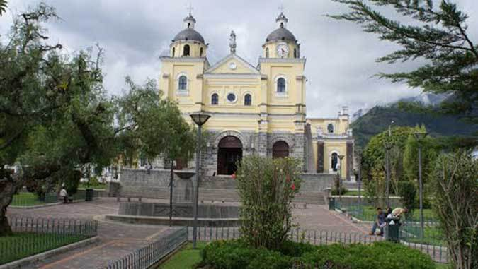

**Imagen 1.** Parque Atahualpa

Fuente: (ILION SYSTEM, 2019)

# **ESTADO DE ARTE**

En la presente sección se tratará acerca de seis diferentes proyectos similares a la propuesta planteada, todos los mencionados tienen algo en común, el recorrido virtual, pero así mismo cada uno tiene sus diferentes maneras de desarrollarlo y enfocado en diversos aspectos, como algunos son recorridos para campus universitarios, otros de conjuntos habitacionales privados, inclusive un recorrido interactivo de un museo, todos estos estarán mejor explicados a continuación.

## **Recorrido virtual: Conjunto privado Sol Dorado**

Se trata de un recorrido virtual 3D diseñado en el 2017, publicado por Rommel Torres, en el que la cámara permite la visualización del conjunto privado Sol Dorado¹ ubicado en Tumbaco, desde su ingreso atravesando los diferentes edificios hasta la salida del mismo, a su vez muestra detalles tan realistas como los árboles, el césped y las personas, a continuación, la imagen 2 muestra un screenshot del video de representación.

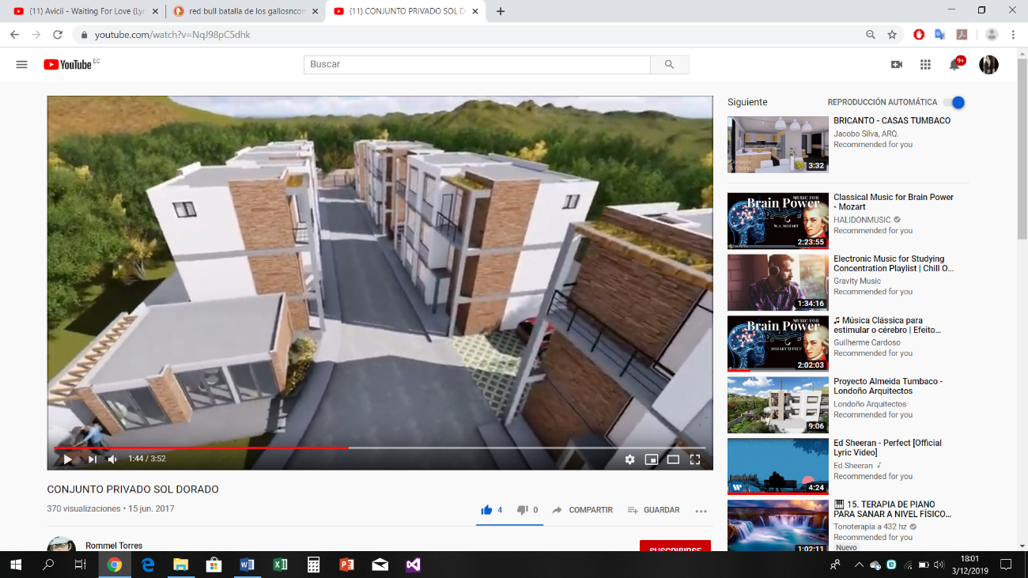

**Imagen 2**. Conjunto privado Sol Dorado

Fuente: (Torres, 2017)

¹ https://www.youtube.com/watch?v=NqJ98pC5dhk

## **Recorridos virtuales de Sitios Turísticos Quito**

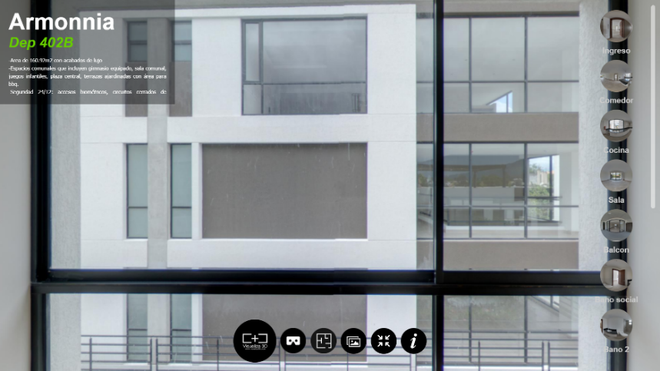En la página web VISUALIZA 3D² podemos encontrar varios ejemplares de tours virtuales, los cuales son generados mediante panoramas virtuales de fotografía 360 grados o renders fotorrealistas, todos estos forman parte de un proyecto creado por dos socios: Corral Juan y Chiriboga Juan Carlos. En la siguiente imagen 3 se muestra uno de los recorridos de su página, de un conjunto llamado ARMONNIA.

**Imagen 3.** Tour Virtual ARMONNIA II

Fuente: (Corral & Chiriboga, 2017)

## **Recorrido virtual de Universidad de Loja**

Es acerca de una tesis desarrollada por el Ingeniero Diego Patricio López Lanlangui en el año 2017, el cual se diseña un recorrido virtual del campus universitario para implementarlo en el portal web de la Universidad Nacional de Loja, es creado a partir de fotografías en 360 grados, como lo siguiente imagen 4 a continuación.

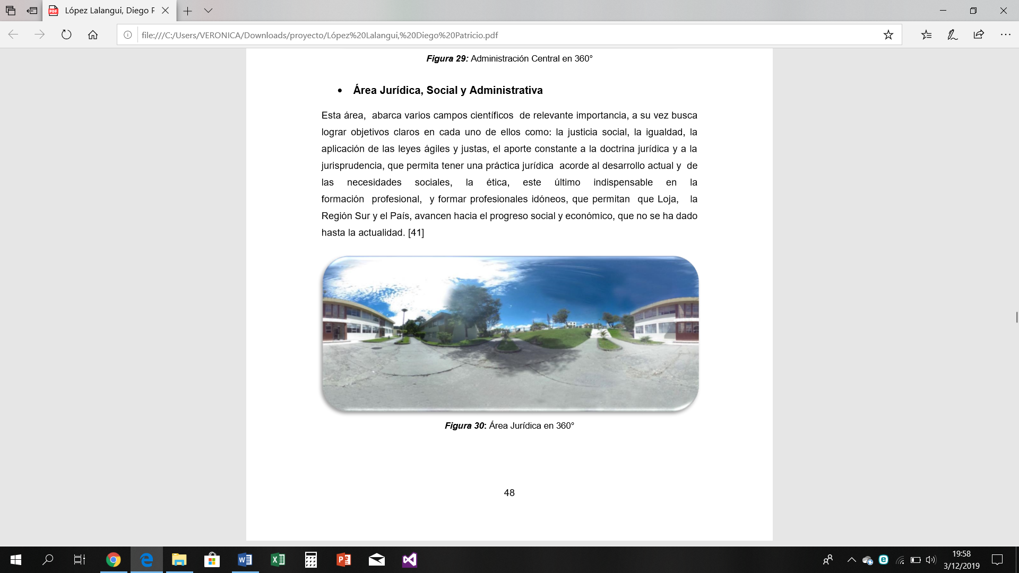

**Imagen 4**. Fotografía UNL (Área Jurídica)

Fuente: (López Lanlangui, 2017)

² <https://www.visualiza3d.com/tours-virtuales-360>

## **Recorrido virtual por Almendros**

Se trata acerca de un trabajo de grado diseñado por Parra Johnatan, en el 2010, en este se maneja un recorrido por el edificio “Almendros” de la Pontificia Universidad Javeriana de Cali, con realidad virtual, esto a partir de un modelo 3D en el que permita recorrer todo el campus de la institución, se utilizó el programa “ENTIDAD 3D” pues este sirve para el desarrollo de aplicaciones de recorridos virtuales además de juegos de aventura. La imagen 5 muestra un fotograma del resultado obtenido.

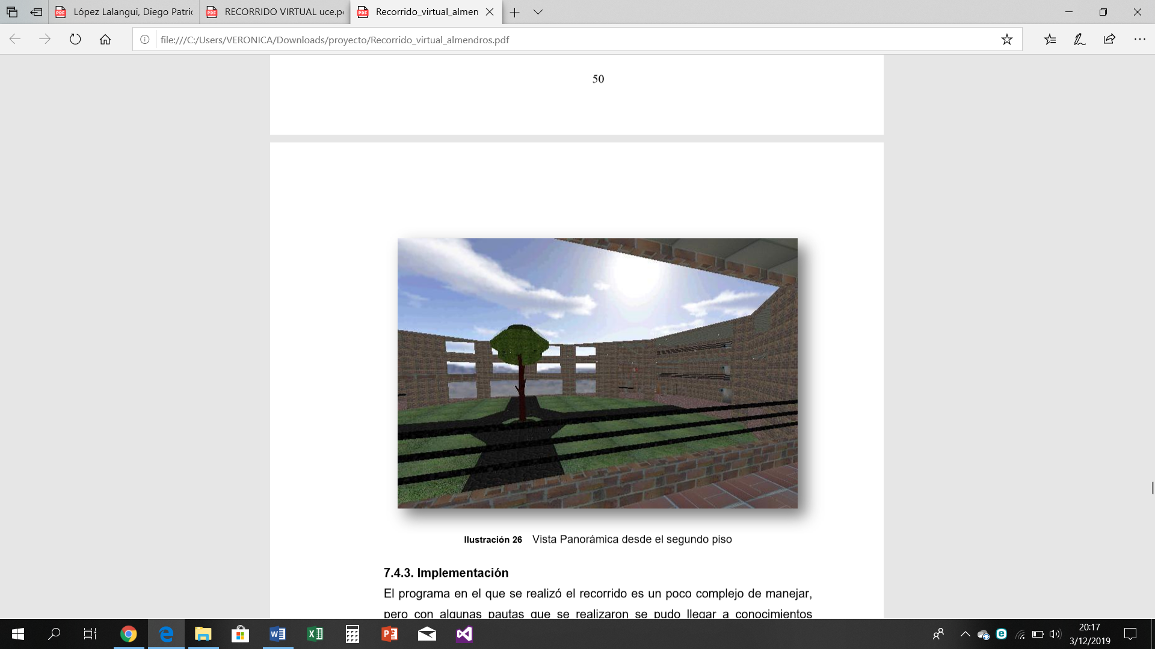

**Imagen 5.** Recorrido Virtual Almendros

Fuente: (Parra Cuervo, 2010)

## **Desarrollo de un sistema de recorrido virtual interactivo de un museo de la ciudad de cuenca para el aprendizaje de los niños de las escuelas rurales de la provincia del Azuay de nivel básico.**

Se desarrolló un sistema multimedia de recorrido virtual por el Dis. Marco Deleg, en el año 2014 en Azuay, el cual consta de un logotipo del museo, iconos de navegación e interactivos, iconos de las culturas, imágenes, animaciones y música. El proyecto funciona a través de fotografías en 360 grados, a continuación, en la imagen 6, una muestra de su funcionamiento.

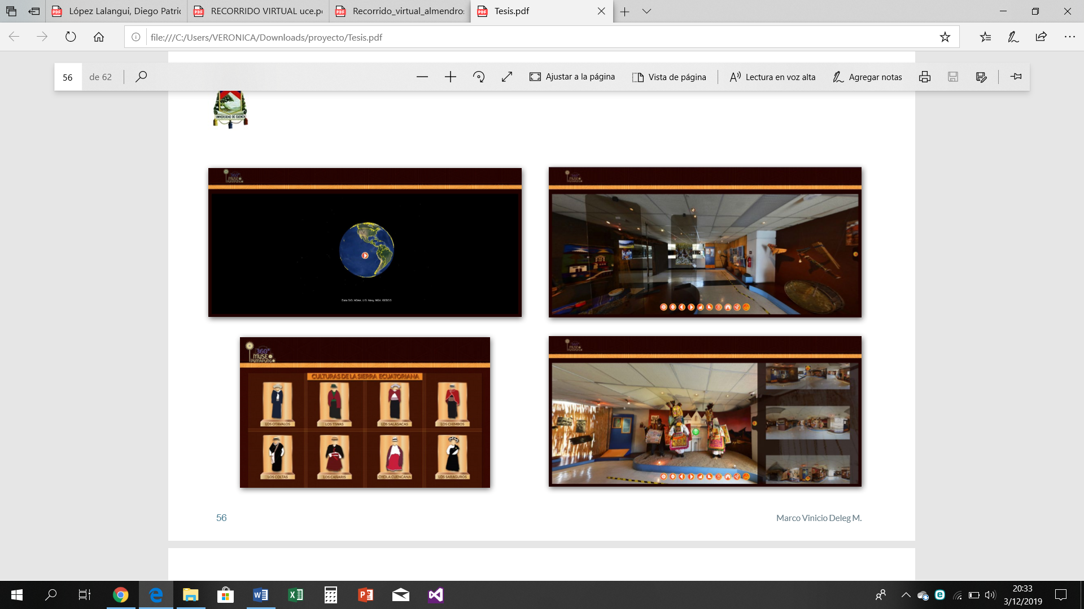

**Imagen 6.** Recorrido Virtual Museo interactivo

Fuente: (Deleg M., 2014)

## **Modelo interactivo tridimensional: Recorrido Virtual UCE**

Este proyecto fue desarrollado por las ingenieras en computación gráfica Karina Vizcaíno y Diana Zambrano en el año 2018, se trata de un recorrido virtual del teatro Universitario y Administración de la Universidad Central del Ecuador, adicional permite al usuario obtener información de los diferentes sitios en los que se vaya ubicando. La imagen 7 a continuación muestra un screenshot del modelo. Adicional, se puede encontrar este programa en la página principal de la Universidad, en la sección de noticias³.

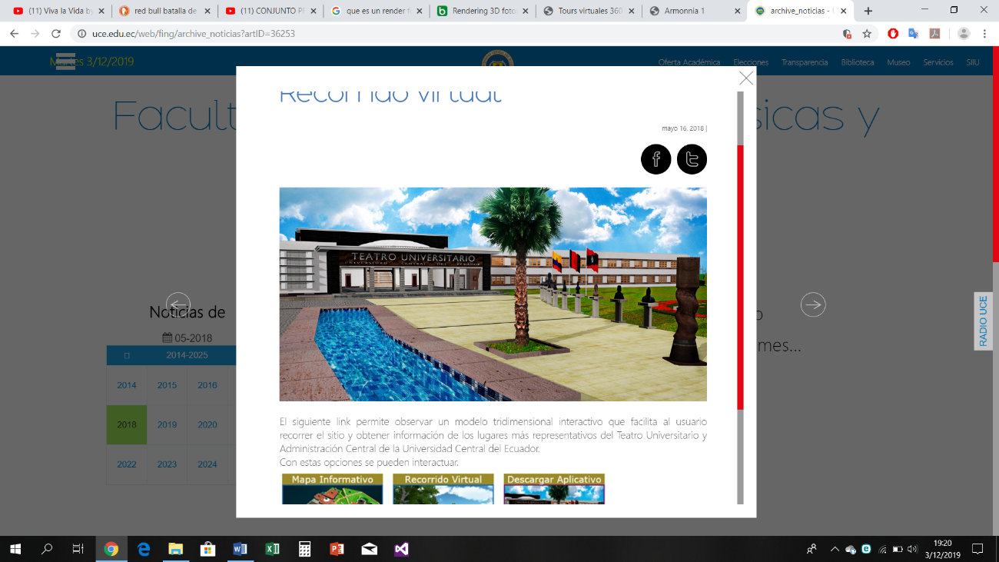

**Imagen 7**. Recorrido Virtual UCE

Fuente: (Vizcaíno & Zambrano, 2018)

**³** <https://www.uce.edu.ec/web/fing/archive_noticias?artID=36253>

De los presentes trabajos presentados se ha decidido tomar como parte del proyecto a desarrollarse el proyecto del recorrido virtual UCE, diseñado por las ingenieras en Computación Gráfica, Karina Vizcaíno y Diana Zambrano, pues es desarrollado mediante un lenguaje de programación y en el cual el recorrido es manual, permitiendo su desplazamiento por las diferentes partes del escenario de acuerdo a cómo desee el usuario. Además de este proyecto, también se tomará en cuenta las diferentes vistas del cámara usadas en el recorrido virtual: Conjunto privado Sol Dorado, pues tiene varias perspectivas interesantes que permiten conocer mejor la locación.

# **OBJETIVOS**

## **Objetivo General**

* Diseñar y desarrollar un modelado del parque central de la parroquia Atahualpa ayudándonos de la librería OpenGL.

## **Objetivos Específicos**

* Desarrollar un tour virtual en el proyecto, en el que se permita conocer todos los alrededores de la misma.
* Aplicar los conocimientos adquiridos para la visualización del modelo, con sus diferentes perspectivas y utilizando las debidas transformaciones.

# **ALCANCE**

El presente proyecto tiene el objetivo de representar gráficamente el parque central de la parroquia Atahualpa, y para ello se planea únicamente hacerlo con un estilo animado y en forma externa, es decir no se podrá ingresar a los diferentes lugares representados, simplemente se contará con un personaje al cual seguirá la cámara y se podrá trasladarse por todo el escenario de forma manual, siguiendo exclusivamente las calles y no podrá ingresar a la iglesia, ni casas y tampoco a las tiendas.

Además de eso el modelo será diseñado a partir de la manzana que corresponde al parque, es decir abarcando: tiendas frontales, iglesia, mercado, estadio y cementerio laterales a este, siendo como punto central la pileta y alrededores de la misma.

Se propone también el ingreso al cementerio en el cual se cree una especie de laberinto por las formas muy particulares del mismo. En las siguientes imágenes 8, 9, 10 a continuación se muestran fotografías de lo que se planea mostrar en escena.

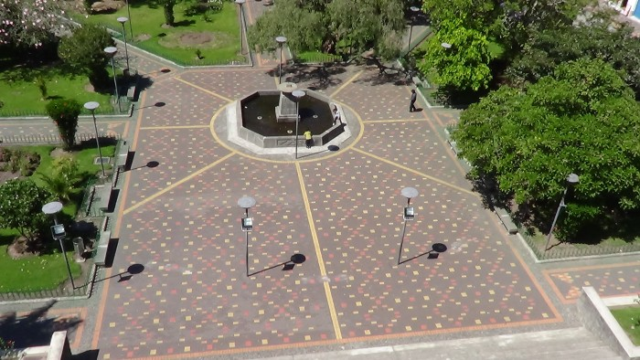

**Imagen 8.** Pileta de parque Atahualpa

Fuente: (ILION SYSTEM, 2019)

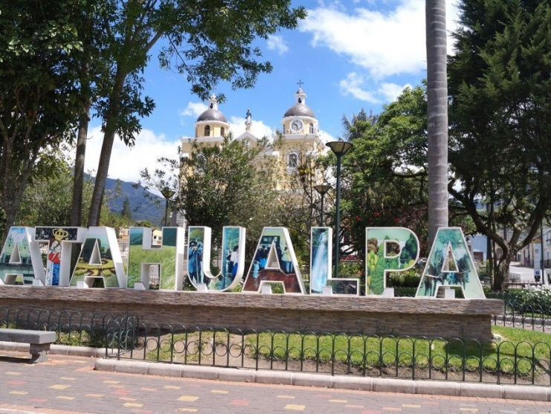

**Imagen 9.**Letras Atahualpa

Fuente: (ILION SYSTEM, 2019)

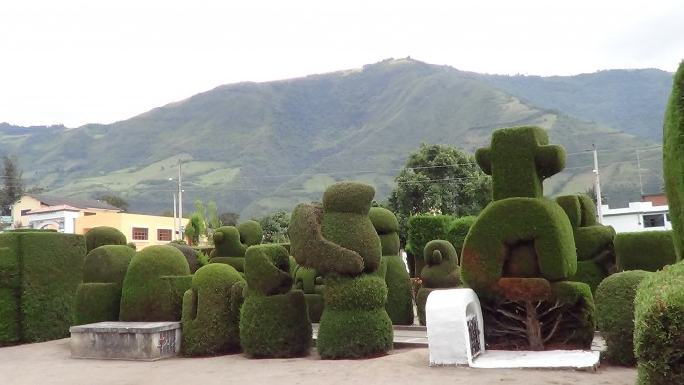

**Imagen 10.**Cementerio Atahualpa

Fuente: (ILION SYSTEM, 2019)

Además, una vista en perspectiva en la que se pueda ver el parque central a manera de croquis, como en la siguiente imagen 11.

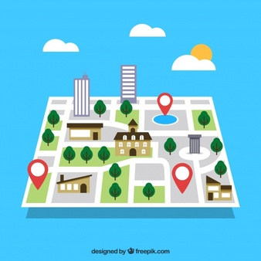

**Imagen 11**.Croquis

Fuente: (freepik, s.f.)

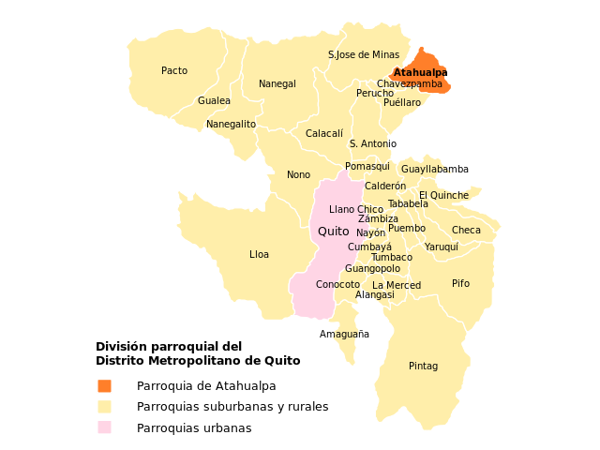Finalmente, como adicional se planea tener un mapa, dónde se pueda apreciar la ubicación de la parroquia, se muestra la imagen 12 para mejor detalle.

**Imagen 12.** Mapa de Ubicación Atahualpa

Fuente : (ILION SYSTEM, 2019)

# **LIMITACIÓN**

Una limitación que se encuentra en el proyecto es la presencia de demasiados objetos orgánicos, pues Atahualpa es una parroquia rural y lo fundamental en esta, es la naturaleza que la rodea, y teniendo en cuenta las herramientas primitivas con las que se cuenta quizá no se tenga el realismo necesario para representar su belleza.

Así también el tiempo es un factor en contra con el que se estará manejando, pues es una propuesta que requiere demasiados detalles.

# **REFERENCIAS**

Corral, J., & Chiriboga, J. C. (2017). *VISUALIZA 3D*. Obtenido de VISUALIZA 3D: https://www.visualiza3d.com/tours-virtuales-360

Deleg M., M. V. (2014). *DESARROLLO DE UN SISTEMA DE RECORRIDO VIRTUAL INTERACTIVO DE UN MUSEO DE LA CIUDAD DE CUENCA PARA EL APRENDIZAJE DE LOS NIÑOS DE LAS ESCUELAS RURALES DE LA PROVINCIA DEL AZUAY DE NIVEL BÁSICO. .* Cuenca: Universidad de Cuenca.

freepik. (s.f.). *freepik*. Obtenido de freepick: https://www.freepik.es/vector-gratis/mapa-ruta-punteros-estilo-plano_2087268.htm#page=1&query=mapa%20ciudad&position=39

ILION SYSTEM. (2019). *Gobierno Autónomo Descentralizado Atahualpa- Habaspamaba*. Obtenido de Gobierno Autónomo Descentralizado Atahualpa- Habaspamaba: http://atahualpahabaspamba.gob.ec/pichincha/?p=1144

López Lanlangui, D. P. (2017). *“DISEÑO DE UN RECORRIDO VIRTUAL DEL CAMPUS UNIVERSITARIO COMO PROPUESTA PARA IMPLEMENTACIÓN EN EL PORTAL WEB DE LA UNIVERSIDAD NACIONAL DE LOJA.* Loja: CIS-UNL.

Parra Cuervo, J. (2010). *Recorrido virtual por Almendros.* Santiago de Cali : Pontificia Universidad Javeriana.

Torres, R. (Dirección). (2017). *Conjunto privado Sol Dorado* [Película]. Obtenido de https://www.youtube.com/watch?v=NqJ98pC5dhk

Vizcaíno, K., & Zambrano, D. (16 de Mayo de 2018). *Universidad Central del Ecuador*. Obtenido de Universidad Central del Ecuador: https://www.uce.edu.ec/web/fing/archive_noticias?artID=36253